“Por un control fiscal efectivo y transparente”

PARA: Dr. DAIRO GIRALDO VELÁSQUEZ
Responsable del Proceso Gestión Financiera

DE: JEFE OFICINA DE CONTROL INTERNO

ASUNTO: Verificación Plan de Mejoramiento y Evaluación y Seguimiento de Riesgos - Proceso Gestión Financiera corte a Septiembre de 2015.

De conformidad con el Programa Anual de Evaluaciones Independientes PAEI Vigencia 2015 y la Resolución Reglamentaria No 021 de Junio 11 de 2015, atentamente me permito comunicarle el resultado del estado de las acciones contenidas en los Anexos - Plan de Mejoramiento Acciones Correctivas y de Mejora y Plan de Evaluación y Seguimiento de los Riesgos, correspondiente al proceso de Gestión Financiera con corte a Septiembre de 2015.

- ANEXO 1-PLAN DE MEJORAMIENTO ACCIONES CORRECTIVAS Y DE MEJORA

Verificadas las acciones de mejoramiento que permiten subsanar las observaciones de las auditorías efectuadas por la Oficina de Control Interno y los entes externos y/o de control, a continuación se resume el estado de los hallazgos clasificados por origen:
Tabla 1

Anexo 1 Plan de Mejoramiento – Acciones Correctivas y de Mejora
ORIGEN | TIPO DE ACCIÓN (Correctiva o de mejora) | ABIERTAS | CERRADAS | SE SUGIERE EL CIERRE (A*) | TOTAL CERRADAS MAS ABIERTAS
1. Autoevaluación | Mejora | 1 | 0 | 0 | 1
6. Auditoría Fiscal | Correctiva | 0 | 17 | 4 | 21
TOTAL HALLAZGOS |  | 1 | 17 | 4 | 22
HALLAZGOS INGRESADOS EN EL TERCER TRIMESTRE DE 2015
6 Auditoria Fiscal | Correctiva | 6 | 0 | 1 | 7
TOTAL GENERAL |  | 7 | 17 | 5 | 29
Fuente: Plan de Mejoramiento Proceso Gestión Financiera, Septiembre de 2015.

Como producto de la verificación, se tiene que continúa abierta una (1) acción de mejora, se solicitará el cierre de cinco (5) hallazgos de origen 6 - Auditoría Fiscal y con relación a diecisiete (17) hallazgos descritos en las vigencias 2011 y 2013, como resultado del cumplimiento y eficacia de las acciones correctivas fueron cerrados por la Auditoria Fiscal en el Informe Final de Auditoría Regular Vigencia 2014- PAAF 2015 - Sept-2015.

Verificado el avance de las acciones implementadas, la Oficina de Control Interno evidenció que el cumplimiento de las mismas esta soportado en los documentos elaborados por el responsable del proceso, el estado actual de las acciones se relaciona a continuación:

Origen 1. AUTOEVALUACIÓN

La acción de mejora “Realizar seguimiento a la ejecución acompañado del supervisor o interventor del contrato”, continúa abierta por cuanto se constató que la Subdirección Financiera realiza el seguimiento de manera permanente con los Gerentes de los proyectos 0770 y 0776 y los datos tomados del módulo Predis, a la fecha se refleja un avance de ejecución en reservas presupuestales del 82%.

ACCIONES CORRECTIVAS

Origen 6-AUDITORIA FISCAL

Por el cumplimiento de las acciones, la Auditaría Fiscal a través del Informe Final de Auditoría Regular Vigencia 2014- PAAF 2015 - Sept-2015 cerró los siguientes hallazgos:

Informe Final Auditoria regular Vigencia 2011

Hallazgos Nos: (2.4.8) y (2.6.3)

Informe Final de Auditoría vigencia 2012

Hallazgos Nos: (2.4.1.), (2.4.4), (2.4.10), (2.4.11), (2.4.12), (2.4.13), (2.4.14) y (2.4.18).

Informe Final de Auditoría Regular vigencia 2013

Hallazgos Nos: (2.4.7), (2.4.10), (2.4.11), (2.4.13), (2.5.1) y (2.5.2).

Informe seguimiento a procedimiento para custodia de Títulos de Depósito informe final de Operativo Especial de Fiscalización Judicial 2013.

Hallazgo No. (2.1.1)

De otra parte, la Oficina de Control Interno constató el cumplimiento y eficacia de las acciones y solicitará a la Auditaría Fiscal el cierre de los siguientes hallazgos, los cuales no deben ser retirados del anexo 1- Plan de Mejoramiento sin la autorización del ente de control.

Informe Final Auditoria Regular Vigencia 2011

Hallazgos Nos: (2.4.4) y (2.4.5.)

Informe final de Auditoría Regular período auditado 2013

Hallazgos Nos: (2.4.3) y (2.4.12)

Informe Final de Auditoría Regular Vigencia 2014- PAAF 2015 - Sept-2015

Hallazgo No. (2.4.15.)

Respecto al Informe Final de Auditoría Regular Vigencia 2014- PAAF 2015 - Sept-2015, la Auditoria Fiscal dio conformidad al Plan de Mejoramiento con memorando 201520795 de 23-09-2015, por consiguiente, se encuentran abiertos los siguientes hallazgos:

Informe Final de Auditoría Regular Vigencia 2014- PAAF 2015 - Sept-2015

Hallazgos Nos: (2.4.1), (2.4.7.), (2.4.12.), (2.4.13.), (2.4.14.), (2.4.19.).

Es importante anotar, que para los hallazgos Nos: (2.4.1), (2.4.7.), (2.4.12.), (2.4.13.), (2.4.14.), (2.4.15.) y (2.4.19.), el Proceso de Gestión Financiera a través de Acta de Gestores de septiembre 15 de 2015 analizó las posibles causas de los hallazgos utilizando la metodología lluvia de ideas, las cuales fueron incluidas en el anexo 1 de conformidad con la actividad 4 del Procedimiento Plan de Mejoramiento - Acciones Correctivas y de Mejora.

- ANEXO 1-PLAN DE EVALUACIÓN Y SEGUIMIENTO DE LOS RIESGOS

Se adelantó la verificación al cumplimiento de los requisitos de las acciones implementadas para mitigar el riesgo de Corrupción identificado en el Proceso de Gestión Financiera, así:
Tabla 2

Anexo 1 - Plan de Evaluación y Seguimiento de los Riesgos

ORIGEN | ABIERTOS (A) | MITIGADOS (M) | TOTAL
1.2 Corrupción | 2 | 0 | 2
TOTAL | 2 | 0 | 2
Fuente: Proceso Gestión Financiera, Septiembre de 2015.

Origen 1.2 RIESGOS

El Proceso de Gestión Financiera registra dos riesgos (2) de Corrupción para la vigencia de 2015, los cuales continúan abiertos para seguimiento, como se describe a continuación:

1.2 “Inclusión de Gastos no autorizados”.
Se verificó que la Subdirección Financiera - Área de Presupuesto realiza diariamente los cruces con la Secretaria de Hacienda Distrital (Predis), constatando el registro de las Disponibilidades y Giros, expedición del Certificado de Disponibilidad Presupuestal, la solicitud del CDP, el objeto del gasto, la fuente de financiación si corresponde al
rubro solicitado. Revisa la ejecución presupuestal, si existe disponibilidad de recursos, entre otros.

1.2 “Afectar rubros que no corresponden con el objeto del gasto en beneficio propio o a cambio de una retribución económica”.

Se constató que el Área de Presupuesto aplica el Decreto 603 de diciembre de 2014, con respecto a los registros de los rubros a afectar. Así mismo, realiza control y seguimiento a la ejecución Presupuestal de la Entidad, para conocer el disponible, tener el control del avance de la ejecución presupuestal y los giros realizados por cada uno de los rubros presupuestales.

RECOMENDACIONES GENERALES

- Implementar los mecanismos adecuados que conlleven al cumplimiento de las acciones de mejora y hallazgos de los externos y/o de control, por cuanto se tienen acciones con fecha de vencimiento para los meses de noviembre y diciembre de 2015.

- La Subdirección Financiera debe socializar el resultado de la verificación a los Anexos Plan de Mejoramiento Acciones Correctivas de Mejora y Plan de Evaluación y Seguimiento de los Riesgos, con las dependencias del proceso.

Cordialmente,

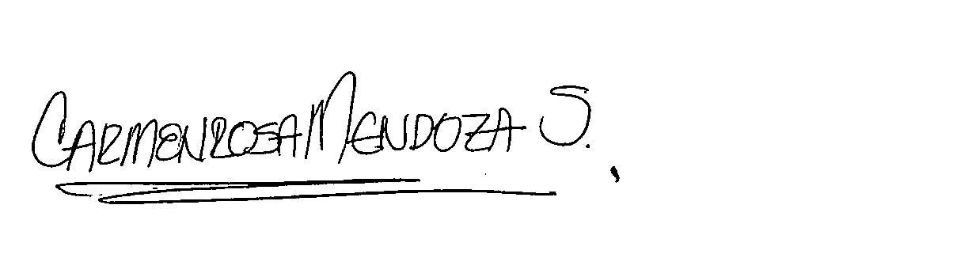
CARMEN ROSA MENDOZA SUAREZ

Proyecto: Blanca Isabel Rodríguez S.

Anexos: Plan de Mejoramiento Proceso Gestión Financiera.
Plan de Evaluación y Seguimiento de Riesgos.

